Утверждаю
Заместитель главы городского округа Ступино
Московской области – начальник управления
культуры и молодежной политики
______________Ю.Ю.Калинина

Описание объекта закупки (Техническое задание).
Поставка сувенирной продукции с изготовлением
(сувенирный чайный набор)

Общие сведения.
- Наименование закупки: Поставка сувенирной продукции с изготовлением (сувенирный чайный набор).
- Срок поставки товара: с момента подписания контракта по 30 октября 2026 года включительно.
- Место поставки товара: 142800, Московская обл., г. Ступино, ул. Андропова, д.43а/2. силами Поставщика.
- Источник финансирования: средства бюджета городского округа Ступино Московской области 2026 г.
5. Описание объекта закупки (товара):
5.1. Наименование объекта закупки, продукции по классификатору КОЗ2, ОКПД2, КТРУ
№ | КТРУ | Наименование объекта закупки |  | КОЗ2 | ОКПД2
№ | КТРУ | Наименование КТРУ | Детализированное наименование товара, работы, услуги | КОЗ2 | ОКПД2
 | - | - | Сувенирный чайный набор в футляре (коробке) | 11.105.02.03.02.01.020 – Набор сувенирный прочий | 32.99.59.000 – Изделия различные прочие, не включенные в другие группировки

5.2. Состав, описание, комплектность товара
№ | Наименование товара, работы, услуги | Характеристики товара | Единица изм. | Кол-во
1. | Сувенирный чайный набор в футляре (коробке) | Состав сувенирного чайного набора:  1. Чайный подстаканник с ручкой - 1 шт.  Материал – латунь, покрытая никелем с чернением.  Высота – 95 мм, ширина – 73 мм.  По обеим сторонам подстаканника расположены узоры и гербы России, в центре, в прямоугольной части подстаканника, необходимо нанесение герба г.о.Ступино, в нижней части подстаканника необходимо нанесение надписи заглавными буквами «ГОРОДСКОЙ ОКРУГ СТУПИНО».  Размер места для нанесения герба г.о.Ступино – 4х4 см, нанесения надписи – 1х3,5 см.  Тип нанесения – 3-D гравировка.  2. Чайный хрустальный стакан – 1 шт.  Материал – бесцветный хрусталь, подходящий под горячие напитки, без нанесения.  Высота – 11 см.  Диаметр дна – 6,5 см.  Диаметр – 7 см.  Толщина хрусталя – 2 мм.  Объем – 250 мл.  3. Чайная ложна – 1 шт.  Материал: нержавеющая сталь.  Цвет: под цвет подстаканника.  Наличие места для нанесения, в верхней части ложки, герба г.о.Ступино.  Размер изображения: 1,2х1,0 см.  Тип нанесения – 3-D гравировка  4. Футляр (коробка) – 1 шт.  Материал: МДФ (древесные волокна) обтянут виниловым покрытием.  Цвет: темно-синий.  Толщина: 4 мм.  Размер: высота 10 см, длина 18 см, ширина 17 см.  На корпусе футляра наличие замочка серебряного цвета.  На крышке корпуса футляра по центру необходимо нанесение изображений методом печати серебром:  «СТУПИНО МОСКОВСКАЯ ОБЛАСТЬ» ниже «герб г.о.Ступино».  Размер для места надписи и герба – высота - 7,5 см, ширина – 50 см.  Внутри футляра установлен ложемент, задрапированный шелком, под подстаканник со стаканом и ложку.  Внутри крышки футляра установленная мягкая вставка, драпированная шелком, для обеспечения безопасной транспортировки.  Необходимо согласование визуализации с Заказчиком.  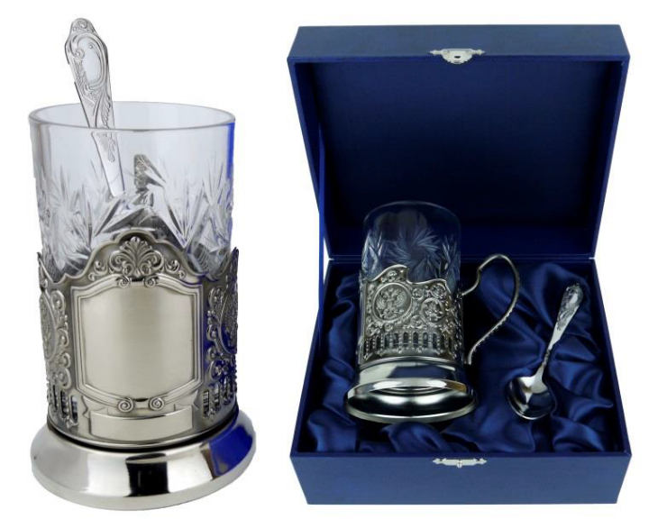 | штука | 30

5.3. Поставляемый товар должен быть новым товаром (товаром, который не был в употреблении, не был ремонтирован) и произведен только в Российской Федерации.
Товар должен поставляться в упаковке, способной предотвратить ее повреждение или порчу во время перевозки, передачи Заказчику и дальнейшего хранения, соответствовать требованиям: ГОСТ 24308-2018 «Посуда из мельхиора, нейзильбера, латуни с хромовым или никелевым покрытием. Общие технические условия», ГОСТ 30407-2019 «Посуда стеклянная для пищи и напитков. Общие технические условия», ГОСТ Р 51687-2021 «Приборы столовые и принадлежности кухонные из коррозионностойкой стали. Общие технические условия»» ГОСТ 32274-2021 «Плиты древесно-волокнистые сухого способа производства. Технические условия» и иным требованиям, установленным действующим законодательством.

6. Требования к поставщику, товару:
6.1. Поставщик по запросу Заказчика направляет спецификацию поставляемой сувенирной продукции на адрес электронной почты Заказчика ogotdel_adm@bk.ru в течение 3 (Трех) часов после окончания подачи предложений на торговой площадке.
6.2. Поставщик разрабатывает и направляет на согласование Заказчику визуализацию сувенирной продукции в течение 1 (одного) рабочего дня по предварительному запросу Заказчика. Заказчик утверждает образец из представленных образцов в течение 1 (одного) рабочего дня со дня их получения от Поставщика.
6.3. Исполнитель гарантирует надлежащее качество изготовленной продукции, в полном соответствии с требованиями законодательства Российской Федерации.
В каждом экземпляре продукции не допускаются:
а) дефекты, приводящие к искажению или потере информации: перевернутые, пропущенные, перепутанные строки, зеркальное расположение текста, дефекты воспроизведения текста:
- непропечатка (потеря элементов изображения);
- «бледная печать», смазанные элементы, отмарывание краски, пятна, царапины, сдвоенная печать;
б) дефекты, приводящие к частичной или полной потере товарного вида или затрудняющие использование сувенирной продукции по назначению:
- механические повреждения: вмятины, царапины, сколы;
- недопустимые выходы фольги за область тиснения;
- недопустимое тиснение, при котором не читаются мелкие буквы в логотипе
- грязный материал внутри набора, или полное его отсутствие.
6.4. При поставке товара должны быть предоставлены сертификаты качества, в случае если товар подлежит сертификации.
7. Порядок поставки, приёмки товара:
7.1. Поставщик обязуется поставить сувенирную продукцию до 30 октября 2026 включительно, предварительно согласовав с Заказчиком конкретную дату поставки сувенирной продукции.
7.2. Транспортировка до места поставки, выгрузка осуществляется силами и средствами Поставщика;
7.3. Приёмка товара осуществляется уполномоченным представителем Заказчика в ходе передачи товара на месте поставки;
7.4. Уполномоченный представитель Заказчика подписывает первичные документы сдачи-приёмки товара или протокол с мотивированным отказом в приёмке;
7.5. Поставщик обязан устранить недостатки, выявленных в ходе изготовления товара, в течение 2 (двух) рабочих дней с момента получения от Заказчика информации о некачественном изготовлении товара, за свой счет.
7.6. Устранение Поставщиком в установленные сроки выявленных Заказчиком недостатков (повреждений, дефектов) не освобождает его от уплаты штрафа и (или) неустойки (штрафа, пени).
8. Цена контракта и оплата:
8.1. Стоимость товара (цена контракта) включает в себя стоимость всех необходимых расходных материалов, все затраты, издержки и иные расходы Поставщика, в том числе сопутствующие, связанные с исполнением Контракта, страхование, уплату налогов, сборов и других обязательных платежей и иные затраты Поставщика, связные с поставкой товара;
8.2. Оплата поставки товара производится Заказчиком не позднее 5 (пяти) рабочих дней после подписания документов, подтверждающих поставку товара.
9. Заключение и исполнение контракта.
9.1. Закупка (подписание контракта) осуществляется через электронный магазин Московской области: http://market.mosreg.ru.
9.2. Информационное взаимодействие осуществляется посредством обмена электронными документами при исполнении Сторонами Контракта через Портал исполнения контрактов Единой автоматизированной системы управления закупками Московской области (далее – ПИК ЕАСУЗ) https://pik.mosreg.ru/.

Начальник управления делами администрации
городского округа Ступино Московской области Л.Н.Горохова

